社會科環境教育教學活動設計
單元名稱 | 全球暖化~明天過後，你會在哪裡? |  | 教學日期 | 105年10月~12月
教材來源 | 自編教材 |  | 教學時間 | 4節課
學生人數 | 50人 |  | 適用對象 | 高一(101~126)
教案設計者 | 李俊億
學生學習  條件分析 | - 七年級曾學習過天氣與氣候的基本概念。  - 八年級曾學習過中國地區氣候的特徵、成因、影響因素。  - 九年級曾學習過世界各國氣候特色與成因。
教學方法 | 講述法、問答法、討論法
教學資源 | 1.參考資料：王秋原主編（2005）高中地理1，臺北，南一出版。  王秋原主編（2005）高中地理1教師手冊，臺北，南一出版。  吳天瑞 譯（2001）氣象的奧祕，臺北，協和國際。  陳國川主編（2007）高中地理1教師手冊，臺北，龍騰文化出版。  2.參考網站：教育部地理學科中心http://gis.tcgs.tc.edu.tw/（2008/10/08）  交通部中央氣象局http://www.cwb.gov.tw（2008/10/08）
教學目標
單元目標 |  | 具體目標
一、認知方面  1.認識全球暖化 |  | 1-1 說出全球暖化定義  1-2 說出全球暖化成因  1-3 說出全球暖化會造成的影響
2.認識溫室效應 |  | 2-1 說出溫室效應的定義  2-2 說出溫室效應的成因  2-3 說出氣候變遷對環境之影響
3.認識台灣的環境災害 |  | 3-1 說出全球暖化下的台灣環境災害  3-2 說出減緩台灣環境災害的方法
4.認識台灣的環境教育 |  | 4-1 說出台灣針對食的方面的相關因應措施  4-2 說出台灣針對衣的方面的相關因應措施  4-3 說出台灣針對住的方面的相關因應措施  4-4 說出台灣針對行的方面的相關因應措施  4-5 說出台灣針對育的方面的相關因應措施  4-6 說出台灣針對樂的方面的相關因應措施
二、技能方面  5. 提出各種節能減碳的方法  6.蒐集相關全球暖化資訊 |  | 5-1 說出生活中可以節能減碳的項目。  5-2 指出如何在生活中進行節能減碳。  6-1 查詢全球各地氣溫變化情形  6-2 根據全球氣溫圖，討論全球氣溫與環境災害的影響
三、情意方面  7. 關心世界全球暖化情形 |  | - 主動留意全球暖化相關資訊  - 主動蒐集有關氣候影響人類生活的圖片或照片  - 樂意和同學討論氣候對人類生活的影響

教學活動流程
教學  目標 | 教學  活動 | 教學  資源 | 教學  方式 | 時  間 | 評  鑑
 | 第一節
 | 【準備活動】
一、教師
1.熟悉課程內容與分析教材。
2.分析學生起點行為。
3.搜集整理相關教學資料與補充資料。
4.訂定教學目標、安排教學活動。
5.設計教案、學習單與評量。
二、學生
1. 複習已學過的「天氣」相關基本概念
2. 蒐集、閱讀相關資料
 | 【發展活動】
 | 一、引起動機
 | - 投影片1：任課教師播放2009年哥本哈根會議開幕影片供學生觀賞，請學生從內容中聯想該影片的小女孩所要表示的意涵為何？  →作惡夢、世界末日、大地震、大水災  - 老師口頭說明召開哥本哈根會議主要目的。  →解決環境問題  - 所以今天所要上的課程主要是針對環境教育課題所規劃的課程。 | 黑板  投影機  電腦 | 討論法  問答法 | 8 | 能參與  能討論
 | 二、教材內容
 | - 投影片2：那到底地球發生了哪些的環境問題？→老師播放正負2℃片段影片讓同學了解地球到底近年來發生哪些環境災害問題。  - 影片中提到中國長江以南的省份下起大豪雨、澳洲沙塵暴和台灣莫拉克風災造成的嚴重傷亡。 | 黑板  投影機  電腦 | 講述法 | 12 | 能說明
 | - 投影片3：老師說明今天所講的主題是全球暖化。  →定義：「因為溫室效應的明顯增溫」，而造成全球各地的平均溫度上升，比過去來得溫暖，也使得各地的氣候異於往常。  - 投影片4：根據2007年12月美國航太總署(NASA) 氣象報告預測—北極冰層將於2012年夏天前全部融化，而若冰層全部融化，海洋裡永凍層當中的有毒天然氣，將足以令所有人致命。  - 投影片5：從動畫中可以看到北極冰層從1979年到2007年之間，不斷消融，所以最快可能就如美國氣象報告預測將於2012年夏天全部融化。 | 黑板  投影機  電腦 | 講述法 | 15 | 能說明
 | - 投影片6：根據聯合國政府間氣候變化問題研究小組(IPCC)第四次評估報告，21世紀末地球表面溫度將上升1.1~6.4度，那麼溫度上升了，地球會怎樣嗎？  →根據科學家研究：  上升1度─野生動物瀕危、物種被迫  遷徙  上升2度─人類面臨生存危機  上升3度─海岸濕地淹沒、熱浪、乾  旱、上億人無水可用  上升4度─亞非洲低地三角洲，每年  洪患不絕 | 黑板  投影機  電腦 | 講述法 | 17 | 能說明
 | 【綜合活動】
 | 1.本節課程重點歸納複習  2.完成學習單  3.預告下次上課內容－認識溫室效應。 | 學習單 |  | 8 | 能完成
 | 第二節
 | 【準備活動】
- 教師
1.準備溫室效應的相關報導，以便達成經驗的聯結。
2. 歸納溫室效應的重點整理，便於學
生理解學習。
- 學生
1.複習上回的上課內容

 | 【發展活動】
 | 一、引起動機
 | 投影片8：  2011年上半年，異常天候一個接著一個來，澳洲昆士蘭淹大水，美國亞利桑那州野火燎原，中國大陸還出現了「北乾旱，南淹水」的雙天災，不管那個地方，全球氣候都亂了套。氣候專家：「當大自然的變化性與全球暖化，朝同一個方向發展，這時就可看到紀錄被打破，(氣候)往極端發展。」所以全球暖化導致氣候開始出現異常，歸咎其原因主要是因為溫室效應所導致，那麼什麼是溫室效應呢？今天的課程主要是介紹溫室效應與氣候異常現象。 | 黑板  投影機  電腦 | 討論法  問答法 | 5 | 能參與  能討論
 | 二、教材內容
 | - 溫室效應定義：自古以來，大氣層的溫度不斷隨著所含氣體的種類與含量，吸收了來自太陽輻射能與地面、海面的反射輻射能，而改變其溫度。  - 溫室效應成因：成因主要是溫室氣體的過量排放，隨著溫室效應帶動全球暖化，而造成全球氣候開始產生異常的變遷。  - 投影片9、10：2009年8月7日登陸的莫拉克颱風挾帶大量豪雨，「八八水災」造成全台人民生命財產極大損失。  - 投影片11、12：2011年泰國雨季降水量是過去3年平均的1.5倍，超過了河道的排水能力，更慘的是近期海洋出現季節性的漲潮，導致昭披耶河入海口的海平面上升，幾乎與大水水位持平，引發海水倒灌，才會造成水淹曼谷。從影片中提到水災造成泰國經濟衰退、稻米出口量減少、旅遊重創和生產鏈重創  - 投影片13、14：2008年1月10日起在中國發生的大範圍低溫、雨雪、冰凍等自然災害。雨雪不斷造成大陸十四省嚴重災情  - 投影片15~20：2006年入夏以來，重慶、四川乾旱發展迅速，重慶、四川累計降水量平均為1951年以來同期最少，較常年同期偏少139.4毫米。特別是7月10日以來，土壤失水快，伏旱迅速發展加重，出現了1951年以來最嚴重的乾旱。  - 投影片21~23：由於連續好幾季雨水不足造成農作歉收、牲口死亡；單是東非一地，就有2,300萬人面臨饑荒。  - 「沙塵暴」是指強風將地面大量的沙和土粒捲揚起來，使空氣變得混濁、能見度大為減小的災害性天氣現象，尤其在冬、春兩季（特別是春季）特別容易出現。  - 投影片24：澳洲第一大城雪梨昨陷入70年來規模最大的沙塵暴，全城紅沙覆蓋，民眾作息、陸海空交通大受影響。  - 投影片25：沙特阿拉伯沙漠中心區域的利雅得，發生沙塵暴。  - 投影片27：北極融冰導致海水面上升。  - 投影片28：位於西南太平洋的吐瓦魯是由9個珊瑚礁島所組成，海岸線有24公里長，總面積只有26平方公里，人口原本有1萬2千人，但現在只剩8千人左右。主要的經濟來源以農漁業為主。太平洋島國吐瓦魯全國最高點只有海拔5公尺，在海水不斷上升的影響下，預估10年內全國都將被海水淹沒。目前島上有4分之一的居民已經撤往鄰近的紐西蘭，成為環境難民。  - 投影片29：全球暖化的情況下，高緯地區的永凍土也開始融化，導致建在永凍土上的建築物開始傾斜。 | 黑板  投影機  電腦 | 講述法 | 40 | 能說明
 | 【綜合活動】
 | - 本節課程重點歸納複習。  - 完成學習單。  - 宣布下節課上課內容為全球暖化下的台灣。 | 學習單 | 問答法 | 5 | 能說明
 | 第三節
 | 【準備活動】
ㄧ、教師
1.準備全球暖化下的台灣的相關報導，以便達成經驗的聯結。
2. 歸納全球暖化下的台灣的重點整理，便於學生理解學習。
- 學生
1.複習上回的上課內容

 | 【發展活動】
 | 一、引起動機
 | 投影片31：  之前新聞有說，全球暖化的現象下，將造成海平面上升，使得許多小島消失，這一些在高爾「不願面對的真相」這部影片也有提到~如果按照這樣的情勢，台灣有可能會消失於海平面嗎?是的，如果情況沒改變的話，台灣是可能消失的，那我們今天要上的課程就是有關全球暖化下的台灣。 | 黑板  投影機  電腦 | 討論法  問答法 | 5 | 能參與  能討論
 | 二、教材內容
 | - 投影片32~36：  目前台灣海平面每年上升0.32公分， 因為全球暖化海平面加速上升，2100年每年上升1公尺，台灣10％以上土地將沒入海底，台北盆地成為內陸湖。為了避免這樣的情況真的發生，所以我們必須有所作為。  - 投影片37：為了避免升溫的情形更加惡化，降溫的最佳途徑—減少肇禍元兇，溫室氣體的產生  - 投影片38~43：溫室氣體的來源—  ㄧ、人類大量使用石化燃料  二、工廠、汽車排放氮氧化合物及碳水化合物經過光合作用合成臭氧  三、砍伐森林焚燒雨林、清除殘枝  四、農業活動→甲烷（CH4）氧化亞氮（N2O）  五、物質燃燒→氧化亞氮（N2O）  六、工業製成品→氟氯碳化物（CFCs）  - 投影片44~63：在這些來源中，佔農業總產值40％的畜牧業，其溫室氣體排放量高達全球18％，高過運輸工具的13.5％，才是全球暖化的最大殺手。畜牧業也耗用全球2/3能源、40％穀類及90％以上的大豆，而且畜牧業為了牧地，濫墾雨林使得地球之肺急遽縮小，如果我們失去森林就無法遏止氣候變遷。  - 另外，畜牧業除了助長全球暖化也間接是全球缺糧危機的原因，根據統計每年用來餵養牲畜的飼料足以餵飽 20億人，所以有效減少畜牧業產量除了可以減緩全球暖化也可以拯救世界許多的生命。 | 黑板  投影機  電腦 | 講述法 | 40 | 能說明
 | 【綜合活動】
 | - 總結歸納溫室效應的重點。  - 完成學習單 | 學習單 | 問答法 | 5 | 能說明
 | 第四節
 | 【準備活動】
ㄧ、教師
1.準備節能減碳的相關報導，以便達成經驗的聯結。
2. 歸納節能減碳的重點整理，便於學生理解學習。

- 學生
1.複習上回的上課內容

 | 【發展活動】
 | 一、引起動機
 | 中秋節不烤肉?豬農叫苦連天  政府大力推行節能減碳，希望民眾今年中秋別烤肉，不過，對台灣人來說，不烤肉怎麼像中秋節呢？連帶的豬農、雞農和大賣場生意都受到影響，養豬協會不排除號召全台八萬畜產業者北上抗議。很多政策推動都有其背後意義，但其實節能減碳有很多種方式，如果平時能夠稍加留意，就能達到節能減碳的意義。以下老師針對食衣住行育樂六大方面來介紹相關節能減碳的推動措施。 | 黑板  投影機  電腦 | 討論法  問答法 | 5 | 能參與  能討論
 | 二、教材內容
 | 1. 投影片65：  食：舒食減碳館→碳足跡的介紹  衣：衣起節能館→寶特瓶回收紡織品介  紹  住：住福養生館→綠建材介紹  行：綠行減碳館→搭乘交通工具與使用  低碳交通工具  育：育能減碳館→碳足跡計算與多媒體  輔助工具介紹教學  樂：樂活節能館→節能標章介紹 | 黑板  投影機  電腦 | 講述法 | 40 | 能說明
 | 【綜合活動】
 | - 總結歸納結能減碳的重點。  - 試著口頭問答式複習相關重點，以檢核學生學習狀況。  - 完成學習單 | 學習單 | 問答法 | 5 | 能說明

 | 105學年度樹德家商環境教育活動剪影
 | 辦理單位： | 社會科 | 活動名稱： | 環境教育實施情形
 | 活動日期： | 105年10月24日  105年11月24日 | 活動地點： | 一年級各班教室
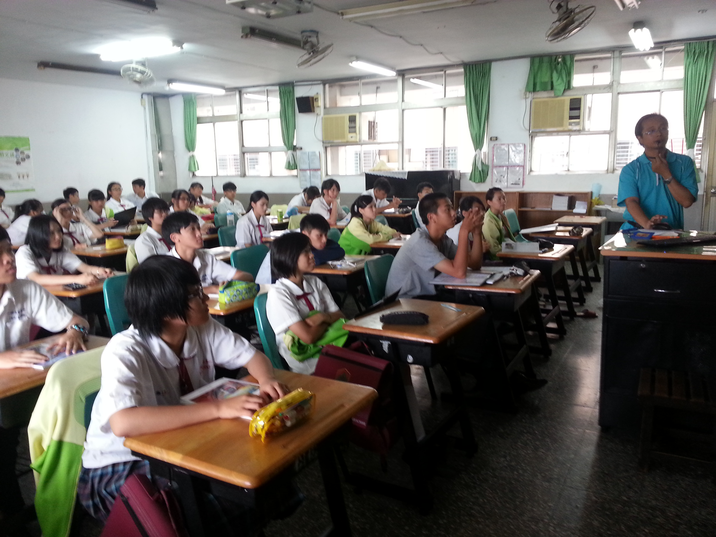
老師講授課程
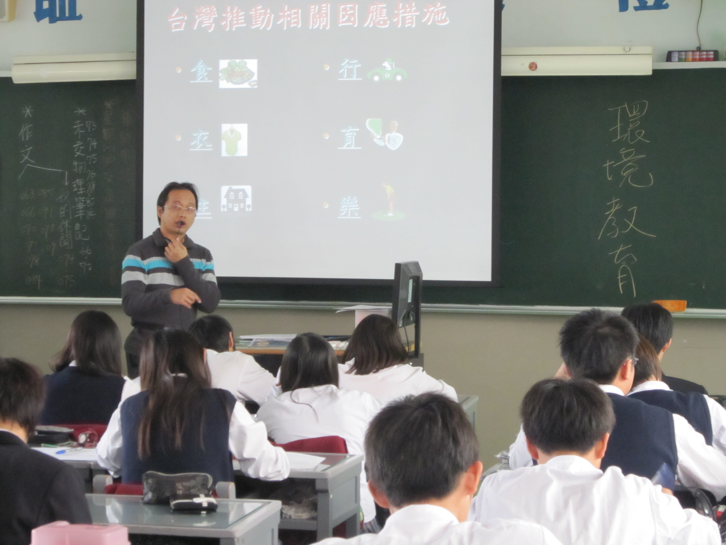
老師講授課程

